农村养老保险管理系统的设计与实现

班级：13网络工程 姓名： 常海燕 学号：13240052 导师及职称：陈作聪
摘 要：为了提高高校图书资料的管理质量和水平，做到高效、智能化管理，达到提高农村养老保险管理效率的目的，减轻工作人员的工作量，开发了一款农村养老保险管理。采用access，本系统具有档案管理、保险金缴纳管理、养老金发放管理、信息查询和系统维护等五大功能。

关键词：农村养老保险；access；功能

引言
随着社会保险制度改革的不断深入，相关险种的政策已经成熟并走向稳步发展。农村保险制度改革也处于积极探索之中，推出了一系列的农村保险政策。建立一个统一管理、标准规范的管理信息系统势在必行。该系统既能实现社会保险业务由手工处理转为计算机自动处理，又统一规划的数据库，能满足多个职能部门信息需求，实现信息共享，从而实现科学管理，提高工作效率，增加业务内容，扩大统筹层次，使社会保险各项工作上一个新台阶。

1 需求分析
1.1 处理功能及要求
针对学校农村养老保险管理的需要，本平台实现的需求如下五个部分：档案管理、保险金缴纳管理、养老金发放管理、信息查询和系统维护。能够实现以下功能：
（1）档案管理包括单位和个人档案的增加、修改、删除等功能；
（2）保险金缴纳管理包括单位和在职职工养老保险金的计算和记账等功能；能够提供一定的安全机制，提供数据信息授权访问，防止随意删改、查询。
（3）养老金发放管理主要实现对单位退休职工和死亡人员养老金发放的计算和记账等功能；
（4）信息查询主要实现对一些基础信息的查询功能；
（5）系统维护包括系统初始化和系统的数据备份等功能。
1.2 农村养老保险管理系统业务流程图
从参保者考虑的业务流程图如图1.1所示：

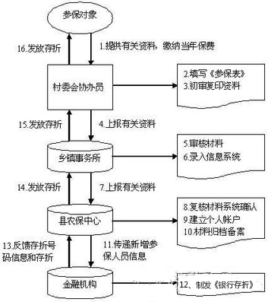
图1.业物流图

1.3 农村养老保险管理系统数据流图

顶层数据流图如图所示：

农村养老保险管理系统
参保者
管理员
参保者信息 费用信息

查询信息 管理员信息

图2顶层数据流

1.4 农村养老保险管理系统数据字典

（1）数据项：系统涉及的数据项有44项，具体如表1.1所示：

表1.1 数据项列表
数据项编号 | 数据项含义 | 与其它数据项的关系 | 别名
01 | 管理员编号 |  | 编号
02 | 管理员姓名 |  | 姓名
03 | 管理员性别 |  | 性别
04 | 管理员身份证号 |  | 身份证号
05 | 管理员联系方式 |  | 联系方式
06 | 管理员地址 |  | 地址
07 | 参保者编号 |  | 编号
08 | 参保者姓名 |  | 姓名
09 | 参保者性别 |  | 性别
10 | 参保者身份证号 |  | 身份证号
11 | 参保者发放日期 |  | 发放日期
12 | 参保者联系方式 |  | 联系方式
13 | 参保者地址 |  | 地址
14 | 保险金编号 |  | 编号
15 | 保险金名称 |  | 名称
16 | 保险金资助金额 |  | 资助金额
17 | 保险金其他 |  | 其他
18 | 保险金发放编号 |  | 发放编号
19 | 保险金发放类别 |  | 类别
20 | 保险金发放金额 |  | 金额
21 | 保险金发放日期 |  | 发放日期
22 | 保险金缴纳编号 |  | 编号
23 | 保险金缴纳类别 |  | 类别
24 | 保险金缴纳金额 |  | 金额
25 | 保险金缴纳日期 |  | 缴纳日期
26 | 系统用户账号 |  | 账号
27 | 系统用户密码 |  | 密码

（2）数据结构，具体如表1-2所示：

表1-2 数据结构列表
数据结  构编号 | 数据结构  含义 | 组成
01 | 管理员 | 编号，名称，资助金额，其他
02 | 参保者 | 编号，姓名，性别，身份证号，联系方式，地址，发放日期
03 | 保险金发放记录 | 发放编号，类别，金额，发放日期，参保者，管理员编号
04 | 保险金缴纳记录 | 编号，类别，金额，缴纳日期，参保者，管理员编号
05 | 保险金 | 编号，名称，资助金额，联系方式，其他
06 | 系统用户 | 用户账号，密码

（3） 处理逻辑描述

处理逻辑列表，具体如表1-3所示：
表1-3 处理逻辑列表
处理编号 | 处理功能 | 处理过程
01 | 管理员、参保者查询涉及的功能模块 | 管理员信息模块、参保者信息模块、保险金发放记录信息模块、保险金缴纳记录信息模块、金融机构信息模块：  先确定查询所涉及的功能模块；然后，根据要查询的内容，确定查询数据流向；最后显示查询结果。
02 | 把相应的修改数据传到相应的模块之中 | 管理员信息模块、参保者信息模块、保险金发放记录信息模块、保险金缴纳记录信息模块、金融机构信息模块：  先确定查询所涉及的功能模块；然后，把更新信息传送到相应的模块中；最后，进行相应的更新操作。

2 概念设计
概念设计阶段主要是将需求分析阶段得到的用户需求抽象为信息结构(概念模型)的过程,它是整个数据库设计的关键。
在本农村养老保险管理系统中，从数据流图下手。知道整个系统功能围绕“参保者”、“管理员”和“养老保险金”的处理，根据需求分析得出如下过程。

根据以上需求得出基本的全局ER图如下：
管理
参保者
n
管理员
管理
操作
保险金
用户登陆
发放记录
缴纳记录
包含

n
n 1
n
M n

图3.E-R图

各E－R图各实体的属性如下所示:
管理员（编号，名称，资助金额，其他）
参保者（编号，姓名，性别，身份证号，联系方式，地址，发放日期）
保险金 发放记录（发放编号，类别，金额，发放日期，参保者，管理员编号）
缴纳记录（编号，类别，金额，缴纳日期，参保者，管理员编号）

保险金（编号，名称，资助金额，联系方式，其他）
系统用户（用户账号，密码）
3 逻辑设计

3.1 将E-R图转换为关系模型
分析全局ER图，由于“参保者”、“管理员”和“保险金”的联系方式是，管理者与参保者m:n（多对多）参保者与保险金1：n（一对多）管理员与保险金1：n（一对多）将其联系也转化成独立的关系模式，具体的基本E-R图向关系模型的转化如下：
管理员（编号，名称，资助金额，其他）
参保者（编号，姓名，性别，身份证号，联系方式，地址，发放日期）
保险金 发放记录（发放编号，类别，金额，发放日期，参保者，管理员编号）
缴纳记录（编号，类别，金额，缴纳日期，参保者，管理员编号）
保险金（编号，名称，资助金额，联系方式，其他）
系统用户（用户账号，密码）
（注：标有直线下划线的为主属性）

3.2 模型优化
关系模式管理员，参保者不存在非主属性对主属性的部分函数依赖，也不存在传递函数依赖，已经达到了3NF。
3.3数据处理
参保者

登录

判断
管理员
参保者

系统备份
消息管理
录入参保者档案

信息查询
养老金发放计算
保险金缴纳计算

保险金缴纳记账

养老金发放记账

保存
录入数据库

图4系统流程

3.4 数据库模式定义表
管理员信息表
字段名称 | 数据类型 | 字段长度 | 说明
编号 | 文本 | 10 | 主键
姓名 | 文本 | 8
性别 | 文本 | 2
身份证号 | 文本 | 20
联系方式 | 文本 | 15
地址 | 文本 | 20
参保者信息表
字段名称 | 数据类型 | 字段长度 | 说明
编号 | 文本 | 10 | 主键
姓名 | 文本 | 8
性别 | 文本 | 2
身份证号 | 文本 | 20
日期
联系方式 | 文本 | 15
地址 | 文本 | 20
保险金发放信息
字段名称 | 数据类型 | 字段长度 | 说明
编号 | 文本 | 10 | 主键
类别 | 文本 | 10
金额 |  | 单精度，小数点2位
发放日期
保险金缴纳信息
字段名称 | 数据类型 | 字段长度 | 说明
编号 | 文本 | 10 | 主键
类别 | 文本 | 10
金额 |  | 单精度，小数点2位
缴纳日期
保险金信息
字段名称 | 数据类型 | 字段长度 | 说明
编号 | 文本 | 10 | 主键
名称 | 文本 | 8
类别 | 文本 | 6
资助金额 | 文本 | 20
其他 | 文本 | 20
系统用户
字段名称 | 数据类型 | 字段长度 | 说明
用户账号 | 文本 | 12 | 主键
密码 | 文本 | 12

4 物理设计
4.1 数据存储
数据库的物理设计就是为逻辑数据模型选取一个最合适应用要求的物理结构的过程，为数据库中各基本表建立的索引如下：
（1）由于基本表参保者与保险金的主码类别，保险金额，发放日期经常在查询条件和连接操作的连接条件中出现，且它们的值唯一，在两个属性上建立唯一性索引；
4.2 系统功能模块
参保者基本信息的查询和更新模块
将实现对参保者基本信息的查询和更新（修改、添加、删除）操作，用于申请与退出。
5 数据库实施阶段
5.1 建立数据库、数据表、视图、索引
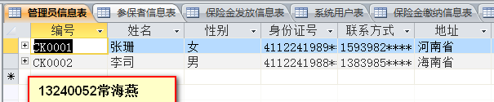
图5管理员信息表
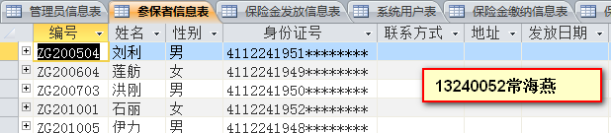
图6参保者信息表
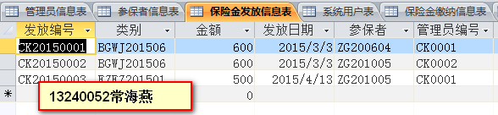
图7保险金发放信息表
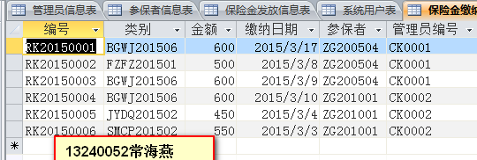
图8保险金缴纳信息表
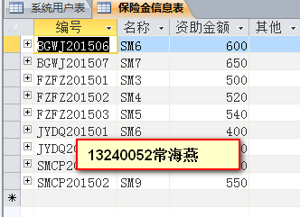
图9保险金信息表
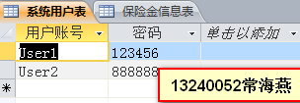
图10 系统用户表
5.2 建立查询
管理员姓名查询
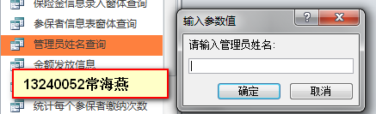
图11管理员姓名查询

按缴纳金额查参保者
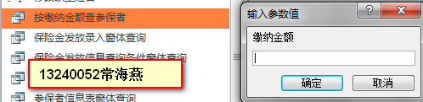
图12按缴纳金额查参保者
保险金发放录入窗体查询
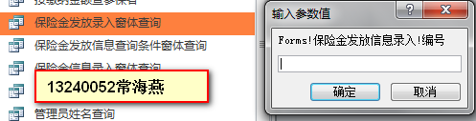
图13保险金发放录入窗体查询
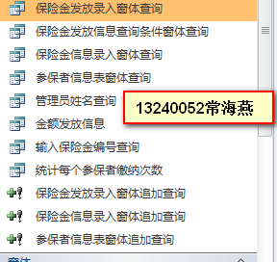
图14分别建立图中的查询和追加查询
5.3系统操作流程
（1）进入系统
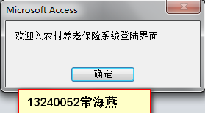
图15点击登陆系统
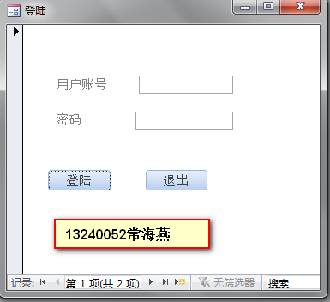
图16进入系统登录窗体
（2）点击以下按钮实现其功能
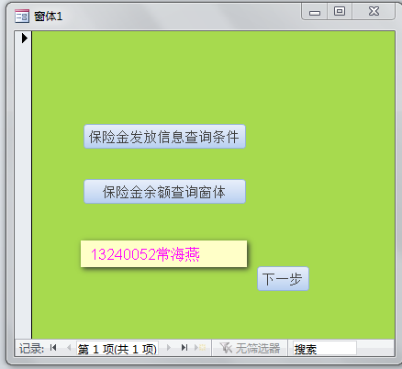
图17进入窗体1
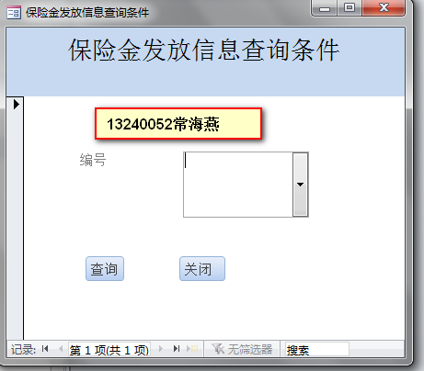
图18进入保险金发放信息查询统计窗体
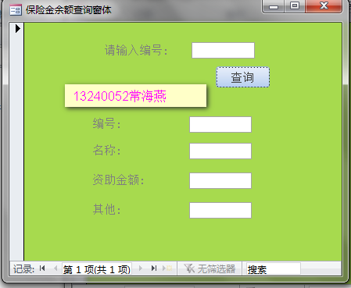
图19进入保险金余额查询窗体

（3）在参保者与管理员管理下点击以下按钮实现其功能

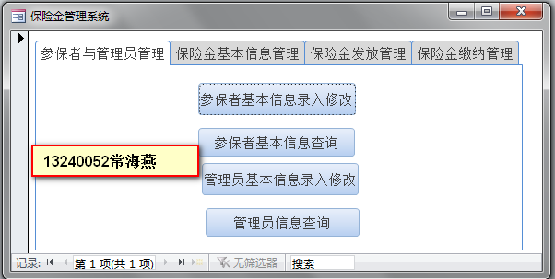
图20 进入保险金管理系统
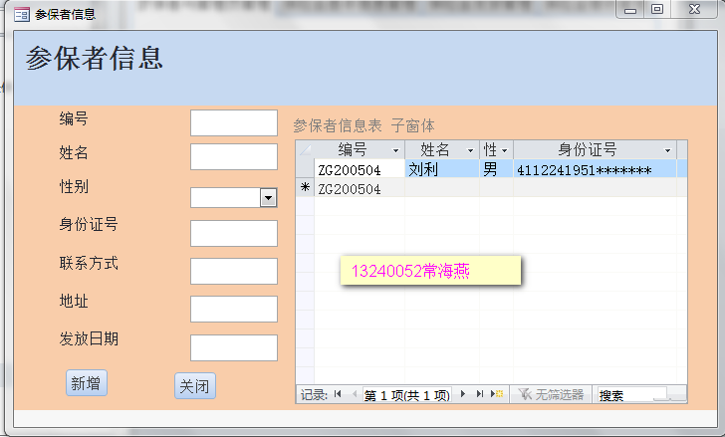
图21 进入参保者信息窗体，输入编号，更改该编号下的信息
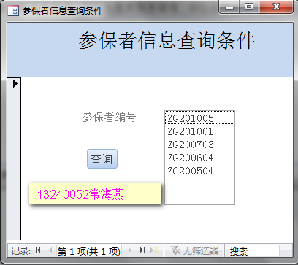
图22进入才能在信息查询窗体
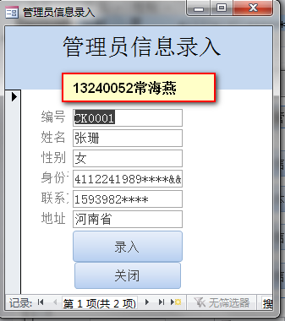
图23进入管理员信息录入窗体
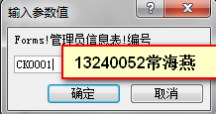
图24输入管理员编号
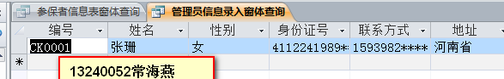
图25 进入查询窗体
（4）在保险金基本信息管理下点击以下按钮实现其功能
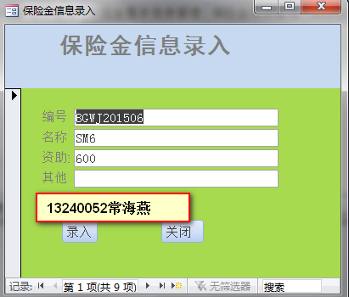
图26 进入保险金信息录入窗体

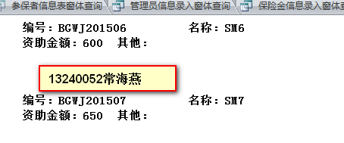
图27进入保险金信息报表
（4）在保险金基本信息管理下点击以下按钮实现其功能

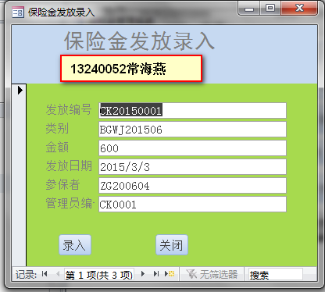
图28 进入保险金发放录入窗体
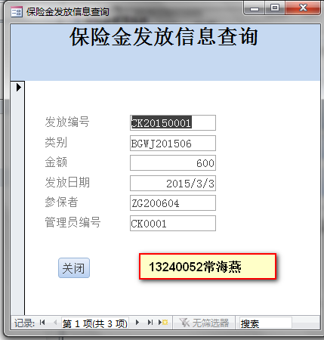
图29 进入保险金发放信息查询窗体

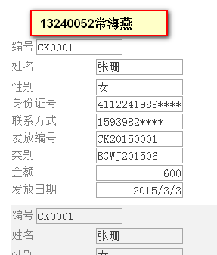
图30 进入保险金发放报表
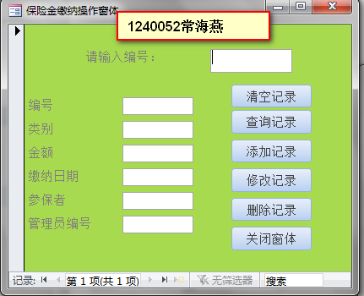
图31 进入 保险金缴纳操作窗体
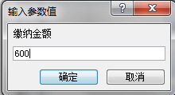
图32 输入金额
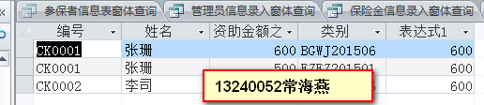
图33 出现缴纳该金额的信息
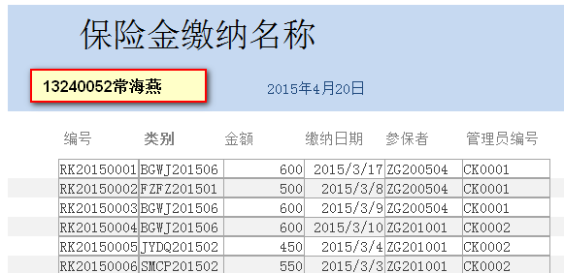
图34 进入保险金缴纳名称窗体
6 系统调试和测试
对该图书管理系统进行测试，验证每个功能是否符合要求，具体的测试如下：
（1）通过视图查看各个基本表和视图中的数据（见附录2）
（2）检测各个存储过程的功能：（见附录2）
（3）系统的运行等界面检测（见附录3）

7 设计心得
这次课程设计使我了解系统设计的一些基本的过程。其中，让我感触最深的是单单知道对所要设计的系统有总体的构思和了解，知道自己要做什么，要实现什么，并不能完全无忧，对C语言运用不熟，使其部分功能无法实现。
8. 存在的问题及建议
对系统操作还存在很大的不足，很多知识点还不牢固，在添加，删除这类功能，还无法实现

课程设计评分表

评分标准：
- 学生是否严格遵守课程设计纪律，按照规定时间完成设计任务(占30%)
- 课程设计报告书质量：(占40%)
(1)是否采用了良好的设计方法，独立完成课程设计。
(2)课程设计各分段的任务是否按时完成及完成的质量。
(3)是否完成课程设计任务书指定的全部要求。
- 课程设计报告书的撰写规范 (占30%)
课程设计报告书的撰写规范要求与毕业设计（论文）的要求相同。

教师评分：

1. 学生出勤得分： _________
2. 内容质量得分： _________
3. 撰写规范得分： _________
最终评定成绩：_________

教师评语：

签字：
日期： 年 月 日

